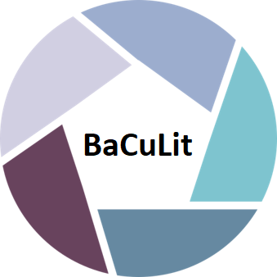
BaCuLit: Vermittlung bildungssprachlicher Lese- und Schreibkompetenzen im Fachunterricht. Ein Handbuch für Sekundarstufen und berufliche Bildung.

M2_3 AB 1: AUFGABE ZUR VORBEREITUNG DES WORKSHOPS

In Modul 2.3 werden Sie das Modell und die „Leitfragen zur Unterrichtsplanung“ des BaCuLit-Kurses kennenlernen und zugleich in einer praktischen Übung anwenden. Dort wird es darum gehen, einige der Prinzipien eines lese- und schreibfördernden Unterrichts, die Sie bereits in Modul 2.1 und 2.2 kennengelernt haben, in der Planung einer Unterrichtsstunde praktisch umzusetzen. Diese Stunde sollte möglichst ‚authentisch‘ sein, d.h. aus Ihrem Fachgebiet (Ihren Unterrichtsfächern) und den von Ihnen aktuell unterrichteten Themen stammen sowie auf Ihre Klassenstufen bezogen sein. Darum werden Sie gebeten, die Textgrundlage für eine solche Stunde für den Workshop mitzubringen.

AUFGABE:

Bitte wählen Sie aus Ihrem aktuellen (Fach-)Unterricht (oder bereits von Ihnen unterrichteten Unterrichtseinheiten) ein Thema für eine Unterrichtsstunde aus und entscheiden Sie sich für eine Klasse(nstufe), in der Sie diese Stunde unterrichten wollen.
- Bitte suchen Sie nach einem für Ihre SuS interessanten und herausfordernden Text, der die Grundlage für diese Unterrichtsstunde sein soll. Dies kann ein reiner Schrifttext sein oder eine Kombination aus Text, Illustrationen, Grafiken, Diagrammen, Tabellen o.ä. Möglich ist auch ein (Hyper-)Text aus dem Internet, bei dem die SuS navigieren und verschiedenen Links folgen müssen. Der Text kann, muss aber keinesfalls einem Schulbuch entstammen; er sollte auf jeden Fall thematisch interessant und motivierend sein. Das Anforderungsniveau sollte so beschaffen sein, dass es Ihre SuS bei der lesenden oder schreibenden Erarbeitung des Textes vor Herausforderungen stellt. Sie können auch zwei oder drei Texte auswählen, die zur Erarbeitung des Stundenthemas in Kombination erarbeitet werden sollen.
- Bitte machen Sie von diesem Text (diesen Texten) fünf Kopien und bringen Sie diese mit in den Workshop.

